·附件2

2021-2022学年
“世界知名大学学分生”
专项奖学金项目申报书

申报单位名称(盖章)
单位负责人签字
联系人及联系方式
填 表 日 期

教育部国际合作与交流司

填表说明
请各校认真如实填写。
二、申报单位栏请填写学校全称并加盖校章。
三、校际协议及院际协议申请列表须分开提交。
四、各申报单位负责人须全面审核申报书并签署意见。凡存在弄虚作假的，一经发现查实，取消三年申报资格；如项目获批即予撤销并通报批评。
五、请将协议中如下信息进行标注。
- 学分互认条款
- 学生来华学习时长
- 课程设计
- 协议签署日期及有效期
六、以下协议不纳入评审。
- 过期协议
- 签署人姓名、身份不详或协议签署日期不详的协议
- 框架协议，无具体执行条款的协议
- 合作办学协议、双学位协议、以营利为目的的协议
七、请将申报书电子版和协议扫描件发送至工作邮箱szhao@csc.edu.cn。
八、本表须电子填写，一式两份（原件）。请用A4纸打印，于左侧装订。

一、申报项目总体情况
申报单位
国际学生占比 |  |  | 开设英文课程数量
申报协议总数 |  | （单位： 份）
合作院校列表
协议涉及专业列表 |  | 协议涉及___个专业，分别为：
上报协议列表（校际）
序号 | 合作学校名称 | 协议名称 |  | 培养层次 |  | 交流规模
上报协议列表（院际）
申报院系名称
专业名称 |  |  |  | 国家一流学科 |  | - 是 □ 否
序号 | 合作院系名称 | 协议名称 |  | 培养层次 |  | 交流规模
预计总人月数 |  | （单位： 人月）
单位负责人姓名 |  |  | 职务
通讯地址 |  | 省（自治区、直辖市） 区（县） 街（路）号 室 |  |  | 邮政编码
联系电话 |  | （单位） （手机）

二、项目设计、培养方案、质量保障情况
项目设计 | 请根据促进本校国际化发展，深化与相关国家高校开展务实合作的立项背景，简要叙述双方高校在利用学分生项目进行学生交流合作的前期基础和项目预计达到的效益（限1000字）。
培养方案 | 请汇总申报协议涉及的学分互认专业的培养方案，应包含详细的教学安排、课程设置、师资配备等。表格空间有限，可另附纸。
质量保障 | 请简述本校就学分生项目开展的宣传工作、生源选拔、录取标准，以及为保障学分生培养质量所采取的监控手段。针对疫情对来华开展线下教学的影响，请简述学分生所涉及专业现有的线上教学能力和条件，并在后附表格内完整填写每个协议涉及专业是否可进行线上教学，且线上教学模式是否被国外合作院校接受，不影响学生的学分认定（限1000字）。

三、2021—2022学年世界知名大学学分生专项奖学金项目校际协议申报列表

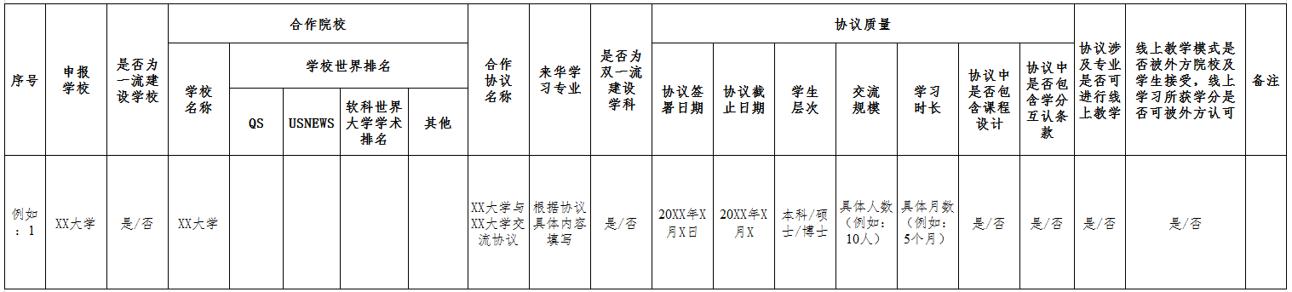

填表说明：
1.协议顺序请与申报列表顺序保持一致，并在协议首页右上角标注序号；“合作协议名称”项请填写中外高校正式签署的协议全称；
“交流规模”项请填写协议执行期内每期项目外国学生来华具体人数；“来华学习时长”项请填写来华学生具体月数（三个月以上）。
2.请将纸质版协议复印件中“来华学习专业”“学习时长”“协议中是否包含课程设计”“协议中是否包含学分互认条款”协议签署日期及有效期等内容加以高光标注。
3.此表请在http://www.campuschina.org “通知公告”栏目下载。

四、2021—2022学年世界知名大学学分生专项奖学金项目院际协议申报列表

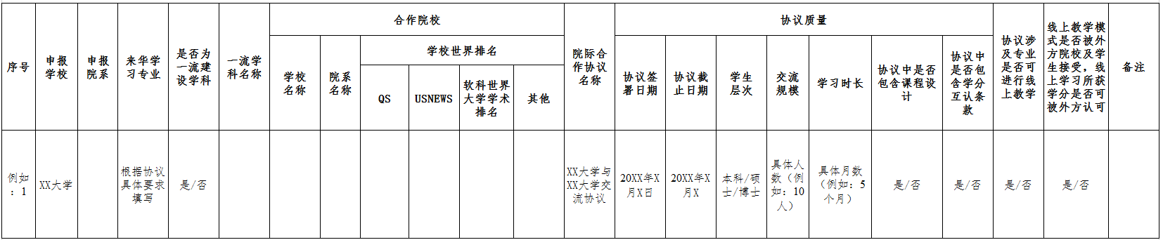

填表说明：
1.协议顺序请与申报列表顺序保持一致，并在协议首页右上角标注序号；“院系合作协议名称”项请填写中外高校正式签署的协议全称；
“交流规模”项请填写协议执行期内每期项目外国学生来华具体人数；“来华学习时长”项请填写来华学生具体月数（三个月以上）；
2.“双一流”建设专业名单以教育部官网公布为准。名单详见http://www.moe.gov.cn/srcsite/A22/moe_843/201709/t20170921_314942.html
3.请将纸质版协议复印件中“来华学习专业”“是否为一流建设学科”“一流学科名称”“合作院校院系名称”“院系合作协议名称”“协议中是否包含课程设计”“协议中是否包含学分互认条款”等内容加以高光标注。
4. 此表请在http://www.campuschina.org“通知公告”栏目下载。

